江苏省仪征中学12月联考高三物理模拟试卷
- 单项选择题：共10题，每题4分，共40分。
1. 太阳内部的一个热核反应方程是Ηe+X。已知Η的质量为m₁，Η的质量为m₂，Ηe的质量为m₃，X的质量为m₄，光速为c，下列说法正确的是（ ）
A. X是质子 B. Η和Η是两种不同元素的原子核
C. Η和Η在常温下就能够发生聚变 D. 反应释放的核能为（m₁+m₂-m₃-m₄）c²

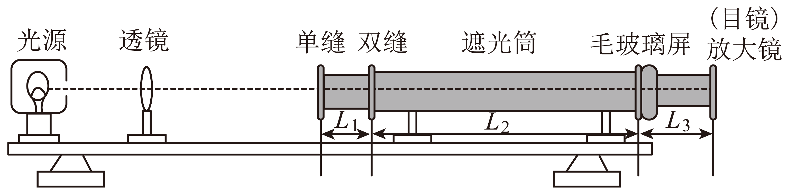
2. 小华利用如图所示的装置测量某单色光的波长。实验中，小华想增加从目镜中观察到的条纹数量，可
A. 将透镜向单缝靠近
B. 使用间距更大的双缝
C. 将单缝向靠近双缝的方向移动
D. 将毛玻璃向远离双缝的方向移动

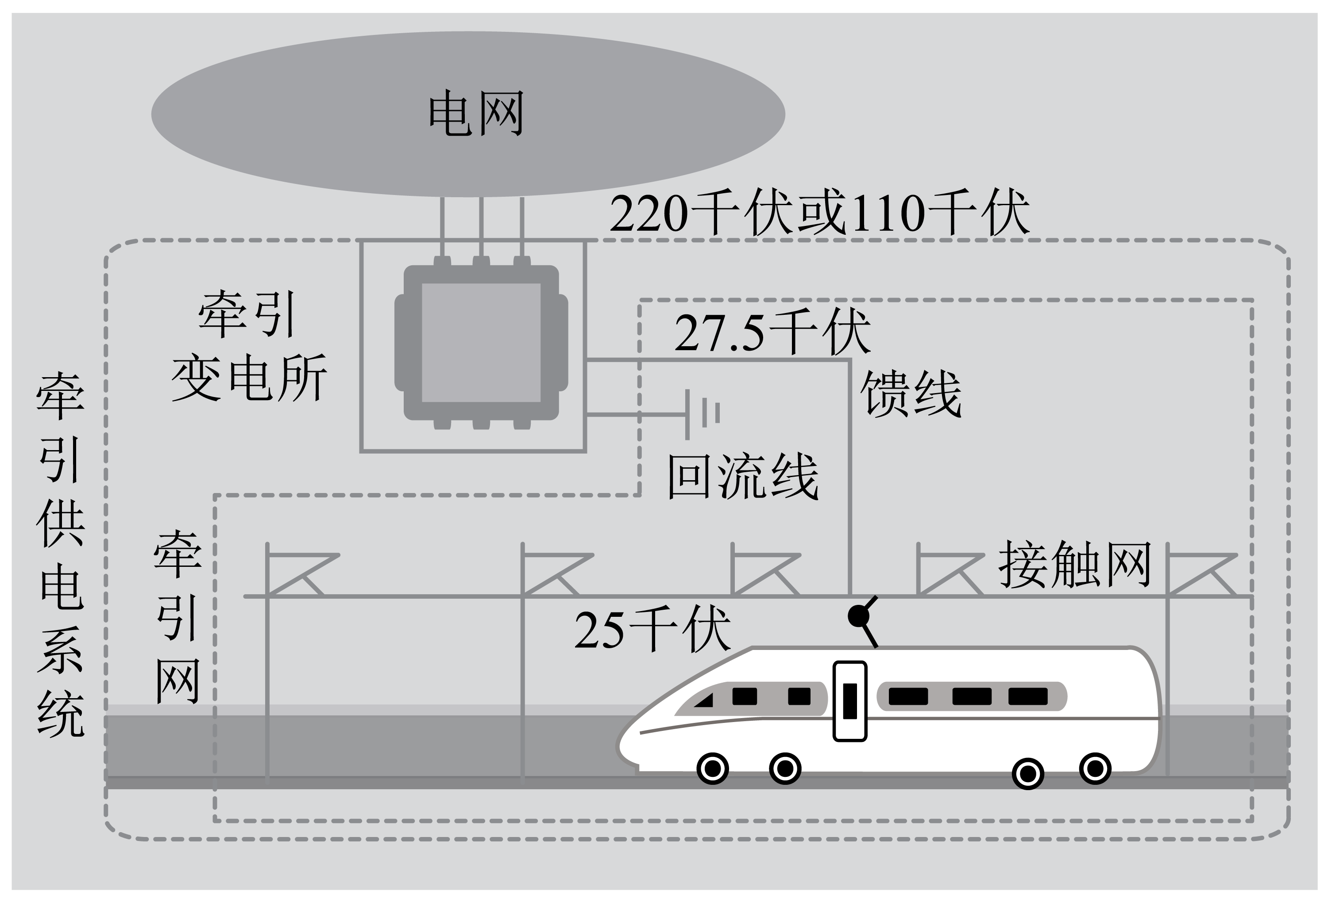
3. 如图所示，高铁的供电流程是将高压220kV或110kV经过牵引变电所进行变压，降至27.5kV，通过接触网上的电线与车顶上的受电器进行接触而完成受电，机车最终获得25kV的电力使高铁机车运行。若电网的电压为220kV，则牵引变电所的变压器原、副线圈的匝数比为（ ）

A 8∶1 B. 4∶1
C. 44∶5 D. 22∶5

4. 金属P、Q的逸出功大小关系为W_{P}>W_{Q}，用不同频率的光照射两金属P、Q，可得光电子最大初动能E_{k}与入射光的频率ν的关系图线分别为直线p、q，下列四图中可能正确的是
A. 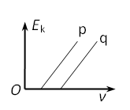 B. 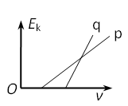 C. 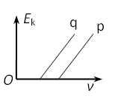 D. 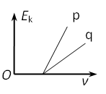
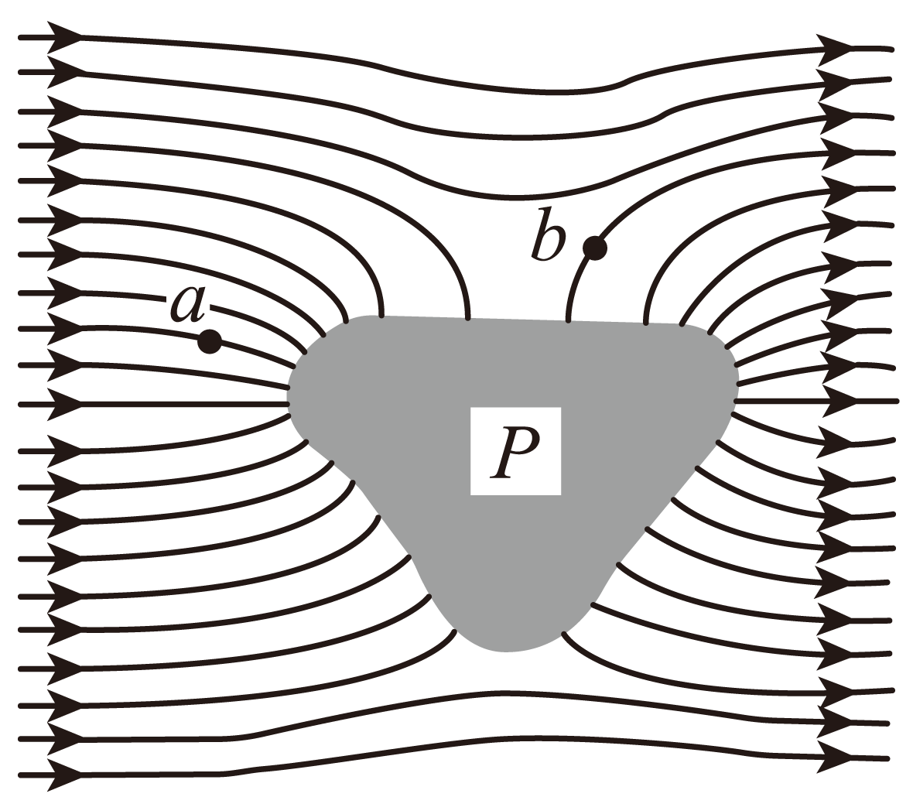
5. 不带电的导体P置于电场强度方向向右的电场中，其周围电场线分布如图所示，导体P表面处的电场线与导体表面垂直，a、b为电场中的两点，则（ ）
A. a点的电势低于b点的电势
B. a点的电场强度小于b点的电场强度
C. 导体P内部的电场强度大于a点的电场强度
D. 负试探电荷在a点的电势能比在b点的电势能小

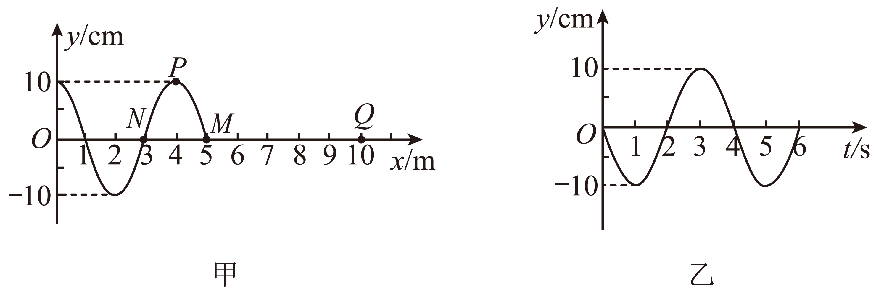
6. 图甲是一列简谐横波传播到x=5m的M点时的波形图，图乙是波形图上某质点从此时刻开始计时的振动图像，是位于x=10m处的质点，下列说法正确的是（ ）
A. 乙图可能是x=1m处质点的振动图像 B. 当点开始振动时，M点位于波谷
C. 当点处于波峰时，N点的位移为0 D. 经过3s，M点运动到x=8m处

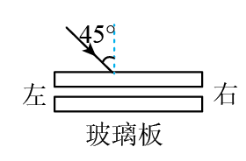
7. 如图所示，两块折射率不同、厚度相同、上下表面平行的透明玻璃板平行放置在空气中，一光束以45°角入射到第一块玻璃板的上表面。则（ ）
A. 在第一块玻璃板的上表面可能没有反射光
B. 光分别通过两块玻璃板的时间一定不同
C. 第二块玻璃板的下表面的出射光方向与入射光方向不平行
D. 第二块玻璃板的下表面的出射光方向在入射光方向延长线的右侧

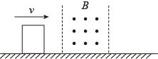
8. 如图所示，在光滑绝缘水平面上，一矩形线圈以一定的初速度穿越匀强磁场区域，已知磁场区域宽度大于线圈宽度，则线圈进、出磁场的两个过程中（ ）
A. 感应电流的方向相同 B. 受到的安培力相等
C. 动能变化量相等 D. 速度的变化量相同

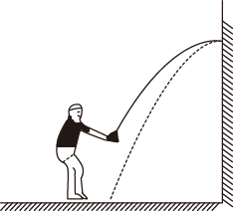
9. 疫情防控期间，某同学在家对着竖直墙壁练习打乒乓球.某次斜向上发球，球垂直在墙上后反弹落地，落地点正好在发球点正下方，球在空中运动的轨迹如图，不计空气阻力，关于球离开球拍到第一次落地的过程中，下列说法正确的是（ ）
A. 球在空中上升和下降过程时间相等
B. 球落地时的速率一定比抛出时大
C. 球落地时和抛出时的动能可能相等
D. 球撞击墙壁过程可能没有机械能损失

10. 如图所示，质量分别为m和2m的物体A、B在光滑水平地面上，B左端有一轻弹簧且处于静止状态。现A以速度v向右运动，则A、B相互作用的整个过程中（ ）
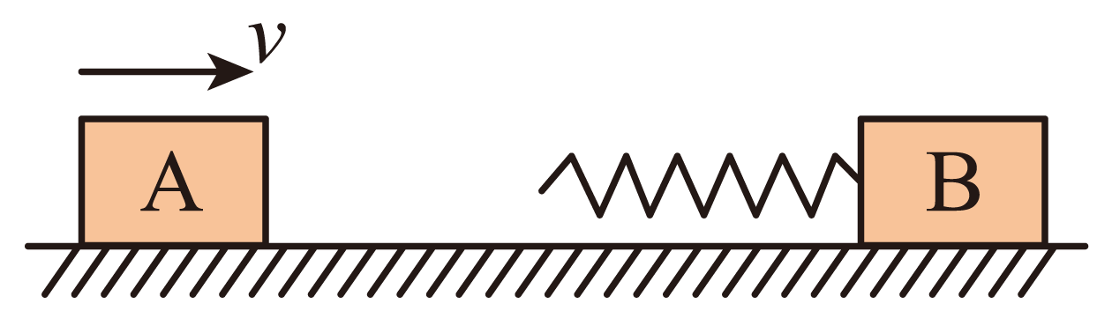
A. A的动量最小值为 B. A的动量变化量为
C. 弹簧弹性势能的最大值为 D. B的动能最大值为
二、非选择题：共5题，共60分。
11. 某实验小组欲探究一热敏电阻的阻值随温度变化的规律。同学们设计了如图甲所示的测量电路，可供选择的器材有：
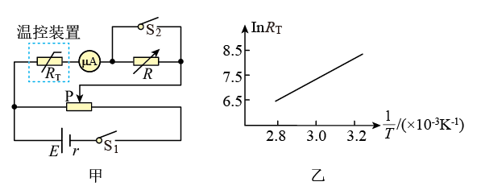
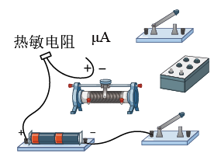
待测热敏电阻R_{T}（在实验温度范围内，阻值约几百欧到几千欧）；
电源E（电动势1.5V，内阻r约0.5Ω）；
电阻箱R（阻值范围0~9999.99Ω）；
滑动变阻器R₁（最大阻值20Ω）；
滑动变阻器R₂（最大阻值2000Ω）；
微安表（量程100μA，内阻等于2500Ω）；
开关两个，温控装置一套，导线若干。
（1）为了更准确地测量热敏电阻的阻值，滑动变阻器应选用___________（选填“R₁”或“R₂”）。
（2）请用笔画线代替导线，将实物图（不含温控装置）连接成完整电路___________。
（3）下列实验操作步骤，正确顺序是___________。
①调节电阻箱，使微安表指针半偏
②保持滑动变阻器滑片P的位置不变，断开S₂
③记录温度和电阻箱的阻值，处理数据
④调节滑动变阻器滑片P的位置，使微安表指针满偏
⑤连接电路，闭合S₁、S₂
（4）某温度下微安表半偏时，电阻箱读数为6000.00Ω，该温度下热敏电阻的测量值为___________Ω（结果保留到个位），该测量值___________（选填“大于”或“小于”）真实值。
（5）多次实验后，实验小组绘制了如图乙所示的图像。由图像可知，该热敏电阻的阻值随温度的升高逐渐___________（选填“增大”或“减小”）。

12. 2021年2月10日，我国“天问一号”火星探测器顺利进入环火轨道。已知“天问一号”绕火星做匀速圆周运动的周期为T，距火星表面的高度为h，火星的半径为R，引力常量为G。求：
（1）火星质量M；
（2）火星表面的重力加速度的大小。

13． 如图所示，边长为L的单匝正方形金属线框质量为m、电阻为R，用细线把它悬挂于有水平边界的方向垂直纸面向内的匀强磁场中，线框的上一半处于磁场内，下一半处于磁场外，磁场的磁感应强度大小随时间的变化规律为B=kt(k＞0)．重力加速度为g，细线能够承受的最大拉力为2mg．
（1）说出感应电流的方向；
B
L
×
×
×
×
×
×
×
×
×
×
×
×
（2）求线框静止时线框中感应电流的大小；
（3）求从计时开始到细线断裂经历的时间．

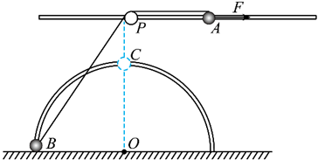
14. 如图所示，在距水平地面高为0.4m处，水平固定一根长直光滑杆，在杆上P点固定一轻定滑轮，滑轮可绕水平轴无摩擦转动，在P点的右边，杆上套有一质量m=2kg的小球A。半径R=0.3m的光滑半圆形细轨道竖直地固定在地面上，其圆心O在P点的正下方，在轨道上套有一质量也为m=2kg的小球B，用一条不可伸长的柔软细绳，通过定滑轮将两小球连接起来。杆和半圆形轨道在同一竖直面内，两小球均可看作质点，且不计滑轮大小的影响。现对小球A一个水平向右的恒力F=60N。（重力加速度g=10m/s²），求∶
（1）把小球B从地面拉到P的正下方时力F做的功？
（2）小球B被拉到与小球A速度大小相等时，小球B距离地面高度为多少？
（3）把小球B从地面拉到P的正下方时，小球B的速度为多大？

15. 如图甲所示，以两虚线M、N为边界，中间存在平行纸面且与边界垂直的电场，M、N间电压U_{MN}的变化图像如图乙所示，电压的最大值为U₀、周期为T₀；M、N两侧为相同的匀强磁场区域I、II，磁场方向垂直纸面向里，磁感应强度均为B。t=0时，将一带正电的粒子从边界线M上的A处由静止释放，经电场加速后进入磁场，粒子在磁场中做圆周运动的周期也为T_{0。}两虚线M、N间宽度很小，粒子在其间的运动时间忽略不计，也不考虑粒子所受的重力。
（1）求该粒子的比荷；
（2）求粒子第1次和第3次到达磁场区域I的左边界线N的两位置间的距离Δd；
（3）若粒子的质量增加为倍，电荷量不变，t=0时，将其在A处由静止释放，求t=2T₀时粒子的速度。

